Протокол 2
18.10.13
ФИО: Хвень Ирина Максимовна
Заданное имя файла из таблицы - HQ400942.gbk
Количество нуклеотидов в последовательности – 7405. Я узнала это, открыв исходный файл в редакторе Far Manager. Я нажала Page down много раз (пока не попала в конец страницы) и в правом столбце увидела суммарное количество нуклеотидов в этой последовательности.
Помимо самой последовательности в файле содержится информация, что эта последовательность – полный геном РНК-энтеровируса человека. Этот геном был расшифрован китайскими исследователями. Так же в файле содержится информация об аминокислотной последовательности белков, которые может синтезировать этот вирус; даны идентификаторы белков в базе данных сайта http://www.ebi.ac.uk/interpro.

Мой персональный компьютер представлен на рисунке 1:
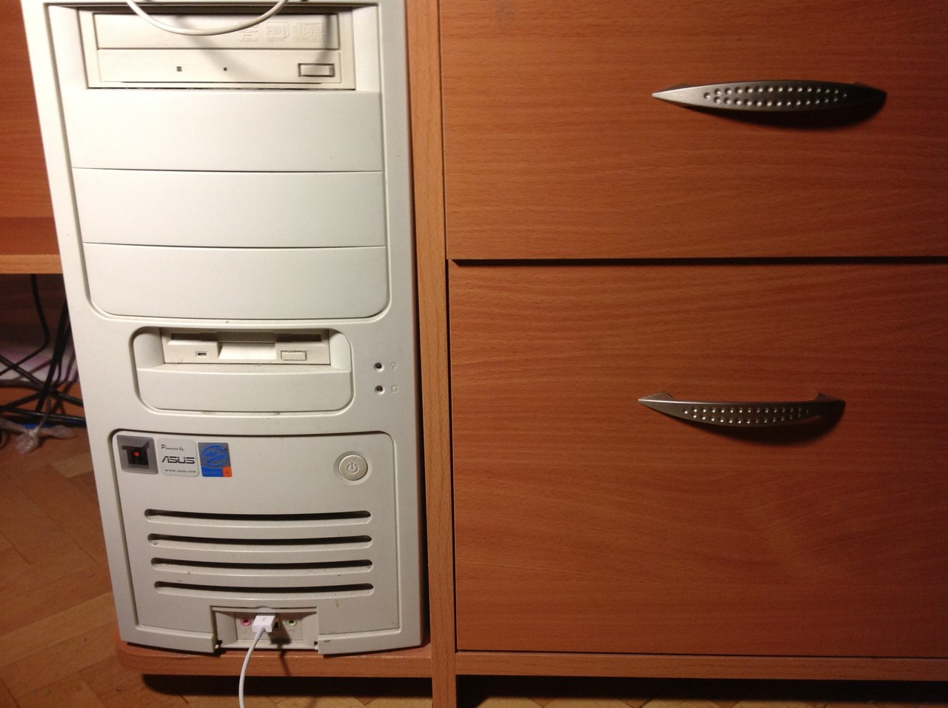
Рис.1(а) Системный блок (внешний вид)
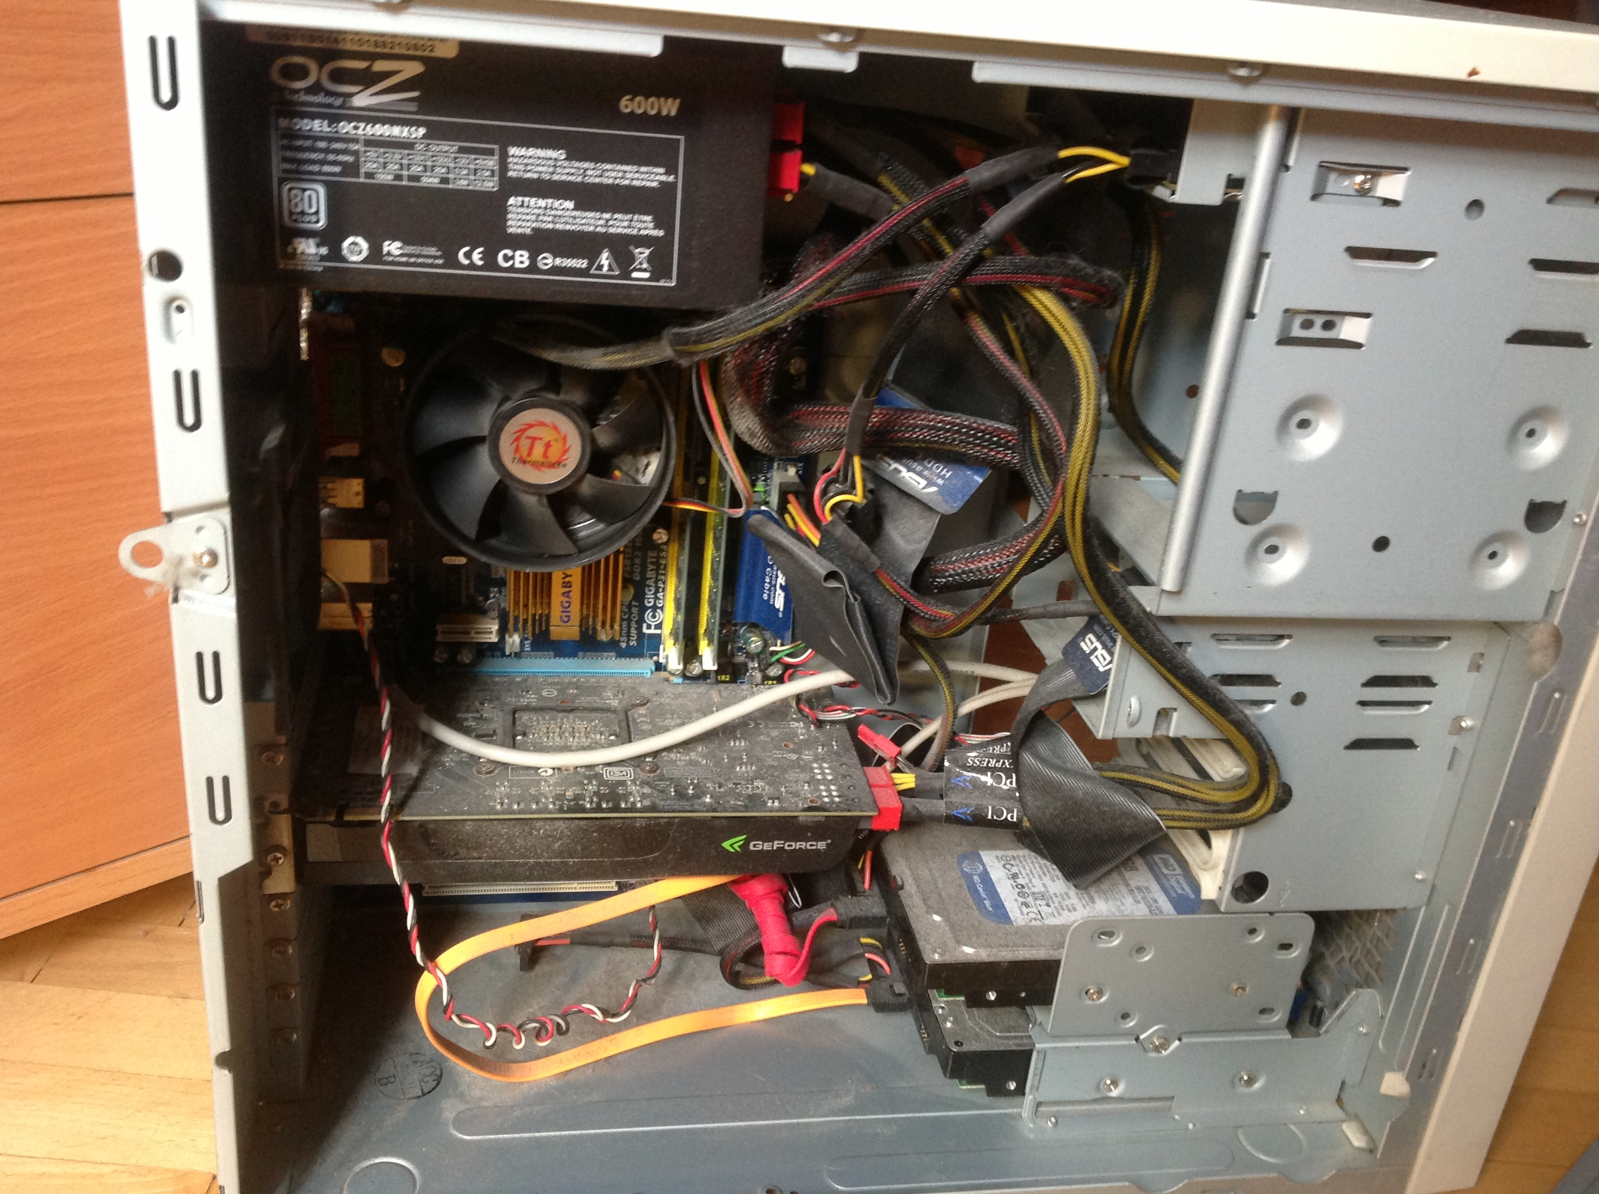
Рис. 1(б) Системный блок (внутреннее содержимое)
Характеристики компьютера (получены с помощью программы Everest (home edition)):
Компьютер:
Операционная система: Microsoft Windows XP Professional
Пакет обновления ОС: Service Pack 3
Битность ОС: 64
Системная плата:
Тип ЦП: Intel Pentium III Xeon, 2933 MHz (7 x 419)
Системная память: 3456 Мб
Тип BIOS: Award Modular (04/16/09)
Свойства процессора:
Производитель: Intel
Версия: Intel(R) Core(TM)2 Duo CPU
Внешняя частота: 266 МГц
Максимальная частота: 4000 МГц
Свойства видеоадаптера:
Описание устройства: NVIDIA GeForce GTX 460
Строка адаптера: GeForce GTX 460
Объем видеоОЗУ: 768 Мб
Оперативная память (свойства модуля памяти):
Тип памяти: DDR2 SDRAM
Скорость памяти: DDR2-800 (400 МГц)
Размер модуля (объём): 2048 Мб

Возможности для апгрейда:
1) Установить более новую версию Windows (например, Windows 8), поскольку Microsoft скоро прекратит поддержку Windows XP.
2) Жёсткий диск на моём компьютере поделён на C (системный), D и E. Хотелось бы расширить объём диска C, т.к. у меня свободно только 4% от его объёма.
3) Хотелось бы увеличить быстродействие процессора и его производительность.

